**ALIGNEMENT BWA**

*Script : VanessaAlignment.sh*

**Genome indexé sur les sgRNA + NC sgRNA (control)**

*bwa index -a is S014969_sgRNA_rabbit.fasta -p Rabbit_sgRNA*

**Contrôle qualité des reads et remove adaptareurs (trimgalore)**

*trim_galore --fastqc --quality 20 --length 20 --paired -o trimgalore fastq/${f}_1.fastq.gz fastq/${f}_2.fastq.gz*

**Alignement sur les sgRNA précédents avec bwa (paired-end ici)**

*bwa mem -k 2 -O 0 -t 8 ~/../../../mnt/c/Documents\ and\ Settings/ValentinFC/Documents/These/Analyses/GFF/Rabbit_sgRNA trimgalore/${f}_1_val_1.fq.gz trimgalore/${f}_2_val_2.fq.gz | samtools view -hbS | samtools sort > bwa/${f}.sort.bam*



**Comptage par sgRNA pour la matrice d’expression (les reads alignés, même sans matchs paired-end)**

*samtools idxstats bwa/${f}.bam > log/${f}.tsv*

**MATRIX ANALYSIS**

*Script : PCA.R*

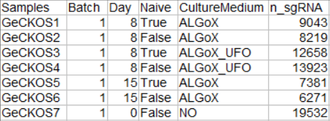

**PCA des échantillons sur l’expression des sgRNA**

*#Normalization bas1ed on 1M count per sample*

Axe 1+2 = 95% variabilité de l’expression sgRNA

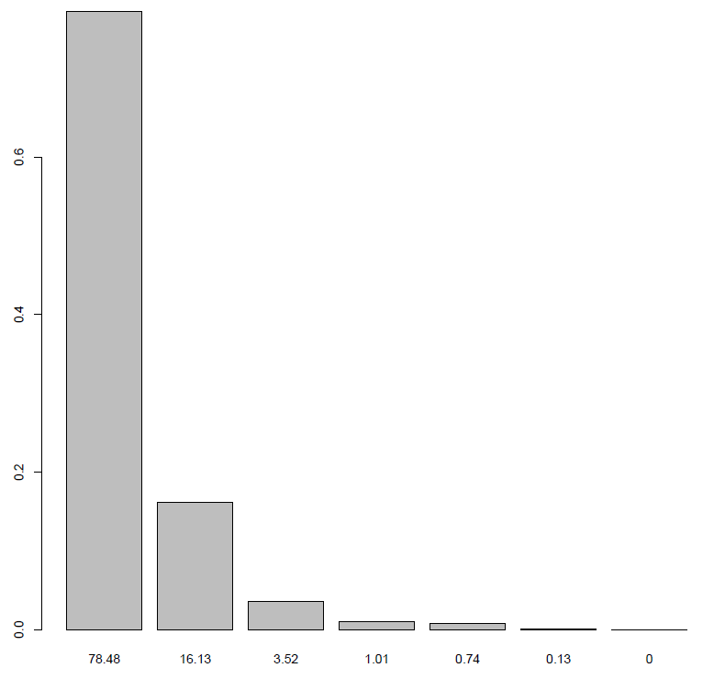

PCA jour :

* Day 15 à droite, sauf un J8 à droite. Le temps semble séparer l’axe 1 !
* Le contrôle semble se séparer des autres échantillons avec l’axe 2.

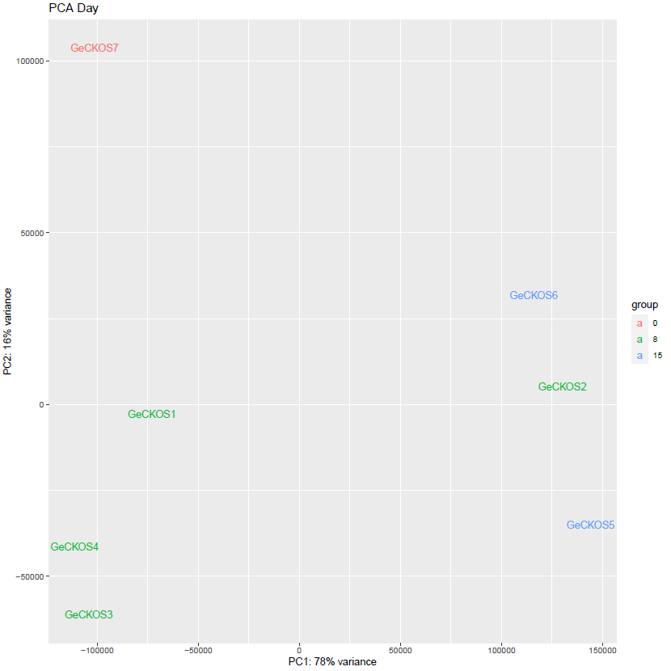

PCA Naive :

* Pas de tendances

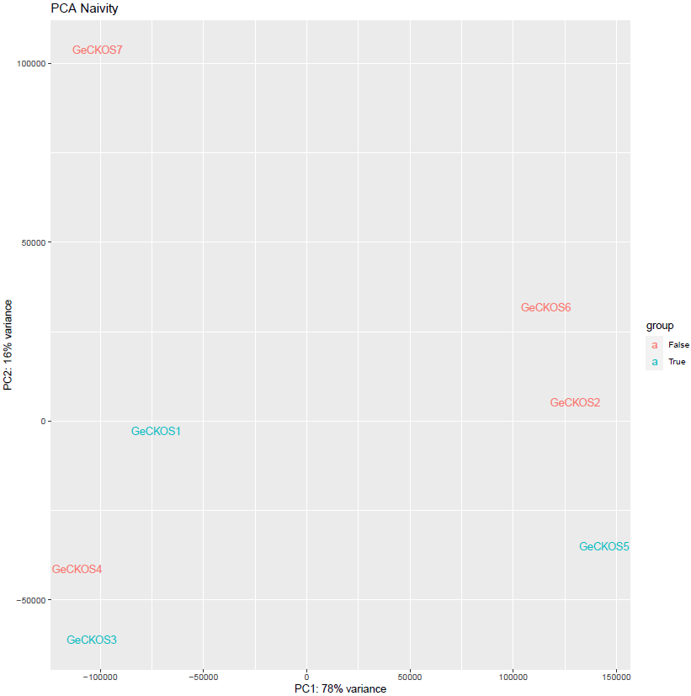

PCA milieu de culture :

* AlGox séparé de AlGox UFO l’axe 1 !
* Le contrôle semble se séparer des autres échantillons avec l’axe 2.

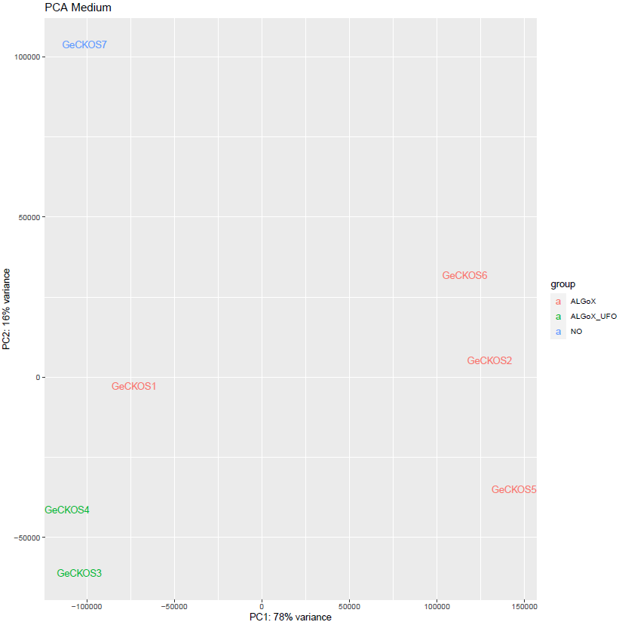

*Script : Heatmap.R VolcanoPlot.R Rankplot.R*



**Exemple GeckoS6 vs GeckoS5**

*#Normalization based on 1M count per sample*

*#Run mageck test -k sgRNAmatrix.tsv -t GeCKOS5 -c GeCKOS6 -n results/ALGoX_D15_Naivity --remove-zero both --remove-zero-threshold 0 to identify sgRNA between these two samples*

*#Extract genes depending the Score (P-Val) and Foldchange.*

